PROYECTO FINAL INFORMÁTICA II
Integrantes: Luis Miguel Alzate Ríos, Sara Echeverri Giraldo
Momento I: Contextualización

Sinopsis general
El juego está compuesto por tres niveles independientes, cada uno inspirado en un acontecimiento histórico distinto de la Segunda Guerra Mundial. Cada nivel propone una dinámica de juego claramente diferenciada, una vista particular y físicas específicas que emulan fenómenos reales. El objetivo general del jugador cambia por nivel (sobrevivir, atacar con precisión, destruir objetivos) y se introducen retos progresivos: enemigos, obstáculos y mecanismos protectores.

Diagrama de clases
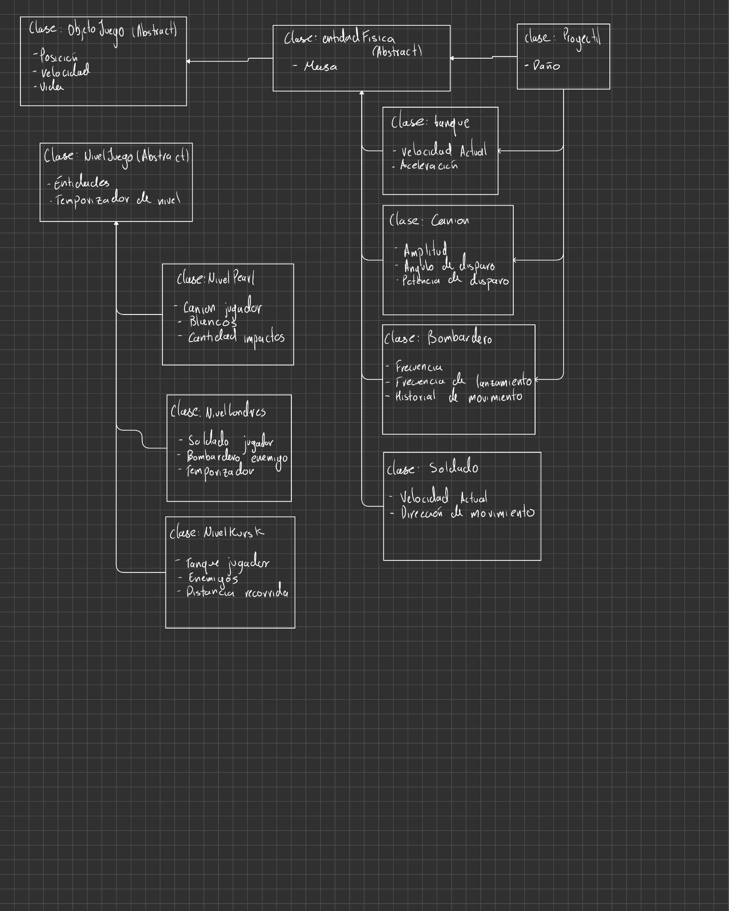

Nivel 1: Batalla de Kursk (combate terrestre, vista cenital)
Contexto: Inspirado en la mayor batalla de blindados de la historia. El jugador controla un tanque que avanza por una carretera en un frente terrestre hostil.
Vista: Cenital (vista desde arriba) que muestra la carretera central, el tanque del jugador y enemigos/obstáculos en la zona.
Dinámicas principales:
- El tanque se desplaza en línea recta a lo largo de la carretera; el jugador puede controlar aceleración, desaceleración y activar un botón de ataque.
- Aparecen enemigos (tanques enemigos, artillería ligera, obstáculos) que intentan impactar al jugador.
- Colisiones e impactos reducen la barra de vida; al agotarse, el jugador pierde.
- Objetivo: alcanzar una distancia recorrida específica o sobrevivir hasta que un timer (por ejemplo 50 s).
Físicas a implementar (fenómenos físicos exactos en este nivel):
- Movimiento rectilíneo con aceleración variable:
  - Desplazamiento a lo largo del eje longitudinal (eje x de la carretera).
  - Ecuación básica:
$x(t)=x_{0}+v_{0}t+\frac{1}{2}a(t)t^{2}$
donde la aceleración $a(t)$depende del input del jugador (acelerador/freno) y de una fuerza de resistencia proporcional a la velocidad:
$a(t)=a_{input}(t)-k_{v} v(t)$
con $k_{v}$coeficiente de fricción/arrastre.
- Dinámica de impactos (colisión y daño): modelo que reduce puntos de vida según la energía de impacto aproximada:
$ΔHP∝min⁡(E_{impact},{HP}_{restante}),E_{impact}≈\frac{1}{2}m_{proyectil}v_{rel}^{2}$
- Control de inercia en aceleración/desaceleración: la velocidad no cambia instantáneamente, se aplica una constante de suavizado (que hace que los cambios de velocidad sean progresivos):
$τ \frac{dv}{dt}=-v+v_{target}$
donde $v_{target}$proviene del input del jugador.
Retos y objetivos: gestionar velocidad y posicionamiento para evitar disparos y obstáculos; decidir cuándo atacar; llegar a la distancia objetivo o sobrevivir hasta el timer si está activado.

Nivel 2 — Batalla de Pearl Harbor (mecánica tipo puntería / lanzamiento con parábola)
Contexto: Inspirado en los ataques navales y aéreos; aquí el jugador debe elegir la dirección y la potencia de lanzamiento para impactar objetivos en el agua desde un cañón móvil.
Vista: Vista en 2D (primer cuadrante tipo mapa) con el cañón situado en la margen superior izquierda que se mueve en sentido vertical dentro de un rango (como comportamiento del primer cuadrante).
Dinámicas principales:
- El cañón se desplaza automáticamente de arriba a abajo (oscilatorio) dentro de su zona. El jugador pulsa para fijar la posición vertical y, a continuación, selecciona el ángulo de lanzamiento (0°–90°) para disparar un proyectil que seguirá una trayectoria parabólica.
- El proyectil puede impactar barcos u otros objetos que estarán flotando, cada uno con respectivas barras de vida.
- Objetivo: derribar o dañar blancos con la mejor precisión posible; la elección del ángulo y del momento del disparo son claves.
Físicas a implementar (fenómenos físicos exactos en este nivel):
- Movimiento oscilatorio del cañón (movimiento armónico simple):
  - Descripción: el cañón se mueve periódicamente de arriba abajo.
  - Ecuación:
$y_{ca\tilde{n}oˊn}(t)=y_{0}+Asin⁡(ωt+ϕ)$
con amplitud $A$, frecuencia angular $ω$y fase $ϕ$.
- Movimiento parabólico del proyectil (balística sin/ con gravedad):
  - Ecuaciones paramétricas (sin resistencia):
$x(t)=x_{0}+v_{0}cos⁡θ t,y(t)=y_{0}+v_{0}sin⁡θ t-\frac{1}{2}gt^{2}$
donde $g$es la aceleración gravitatoria (parámetro del juego), $v_{0}$la velocidad inicial y $θ$el ángulo seleccionado.
- Colisión proyectil-objetivo con daño dependiente de la energía de impacto y de la zona de impacto: aplicar daño completo o parcial según distancia al centro del impacto.
Retos y objetivos: sincronizar la fijación vertical del cañón con la selección del ángulo y la potencia para que la parábola alcance el objetivo móvil; calcular trayectorias y anticipar movimiento enemigo.

Nivel 3 — Bombardeo a Londres (bombardeo aéreo desde vista panorámica)
Contexto: Inspirado en los bombardeos sobre Londres durante la Segunda Guerra Mundial. El jugador encarna a un soldado en tierra que debe sobrevivir esquivando las bombas lanzadas por un avión enemigo que sobrevuela la ciudad.
Vista: Lateral o 2D (vista de perfil) donde se observa al soldado desplazándose por el suelo y al avión que pasa de un lado a otro en el cielo.
Dinámicas principales:
- El jugador controla al soldado mediante teclas de dirección (izquierda/derecha) o joystick.
- El avión se mueve automáticamente de un extremo a otro del cielo lanzando bombas en trayectorias parabólicas hacia el suelo.
- Las bombas explotan al impactar, generando un área de daño con radio definido.
- El jugador debe evadir las explosiones y los proyectiles para sobrevivir el tiempo indicado (por ejemplo, 60 segundos).

Físicas a implementar:
- Movimiento del avión (trayectoria horizontal oscilatoria):
$X_{a}\left(t\right)=A si\left(ωt\right) +X_{o}$
Donde A es la amplitud (ancho del recorrido del avión) y ω\omegaω la frecuencia de oscilación.

  - El avión puede invertir dirección al llegar a los bordes de la pantalla.
- Trayectoria de la bomba (balística):
$X_{b}\left(t\right)=X_{a0}+V_{ox}t$ , $Y_{b}\left(t\right)=y_{a0}-\frac{1}{2}gt^{2}$

La bomba hereda la velocidad horizontal del avión y cae con aceleración gravitatoria.
  - El impacto se detecta cuando $Y_{b}\left(t\right)=0$ (suelo).
- Movimiento del soldado (desplazamiento lateral con inercia):
$X_{s}\left(t+Δt\right)=x_{s}\left(t\right)+y_{s}($Δt)

  - El jugador puede cambiar dirección; la velocidad cambia progresivamente (inercia).
  - Se aplica límite de movimiento según los bordes del terreno.
- Explosión y radio de daño:
$D=D_(1-\frac{r}{R})$
Donde D_max es el daño máximo y R el radio de la explosión. Si el soldado está dentro del radio de daño, se aplica daño proporcional a la distancia.

  - Si el soldado está dentro del radio de daño, se aplica daño proporcional a la distancia.
Retos y objetivos: Sobrevivir el mayor tiempo posible esquivando los proyectiles enemigos. Si el soldado es alcanzado por una explosión, pierde vida; al agotarse su barra, pierde la partida.

Componente Investigativo - Aprendizaje:
El avión incorpora un componente de aprendizaje adaptativo que analiza los movimientos recientes del jugador para ajustar su estrategia:
- Si el jugador tiende a moverse hacia la derecha al esquivar, el avión comenzará a lanzar dos bombas simultáneas: una en la trayectoria central y otra desplazada hacia la derecha.
- Si el jugador permanece quieto, el avión reducirá su oscilación y concentrará los ataques directamente sobre su posición.
- Si el jugador cambia constantemente de dirección, el avión aumentará su frecuencia de lanzamiento para cubrir más terreno.

Conclusiones
El juego presenta tres escenarios históricamente inspirados con mecánicas diferenciadas y físicas distintas, diseñadas para mostrar dominio de POO, memoria dinámica y GUI en C++/Qt. Cada nivel incorpora fenómenos físicos concretos y parametrizables (movimiento con aceleración, movimiento armónico, trayectoria parabólica y modelos de daño).

